Nicolai Schönberg, 9314806, Datenstrukturen I, EA 5

Aufgabe 1
Schritt 1:
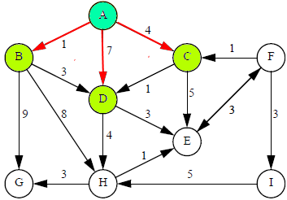
Schritt 2:
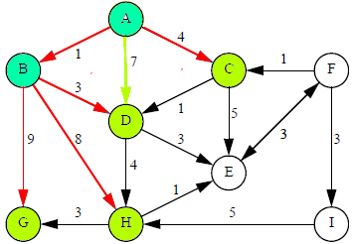
Schritt 3:
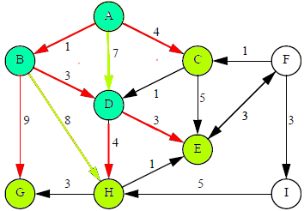
Schritt 4:
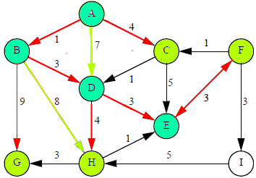
Schritt 5:
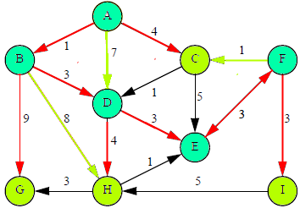
Schritt 6:
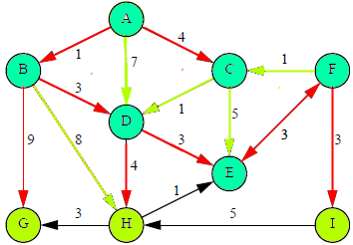
Schritt 7:
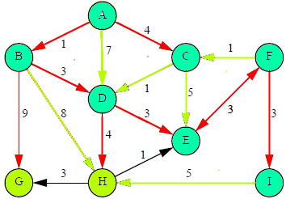
Schritt 8:
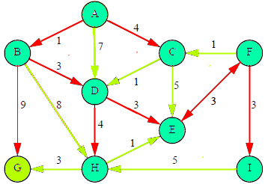
Schritt 9 (Endzustand):
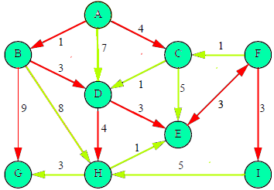

Der Endzustand des Baumes:

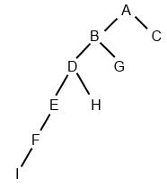

Aufgabe 2
a) (bitte scrollen … )
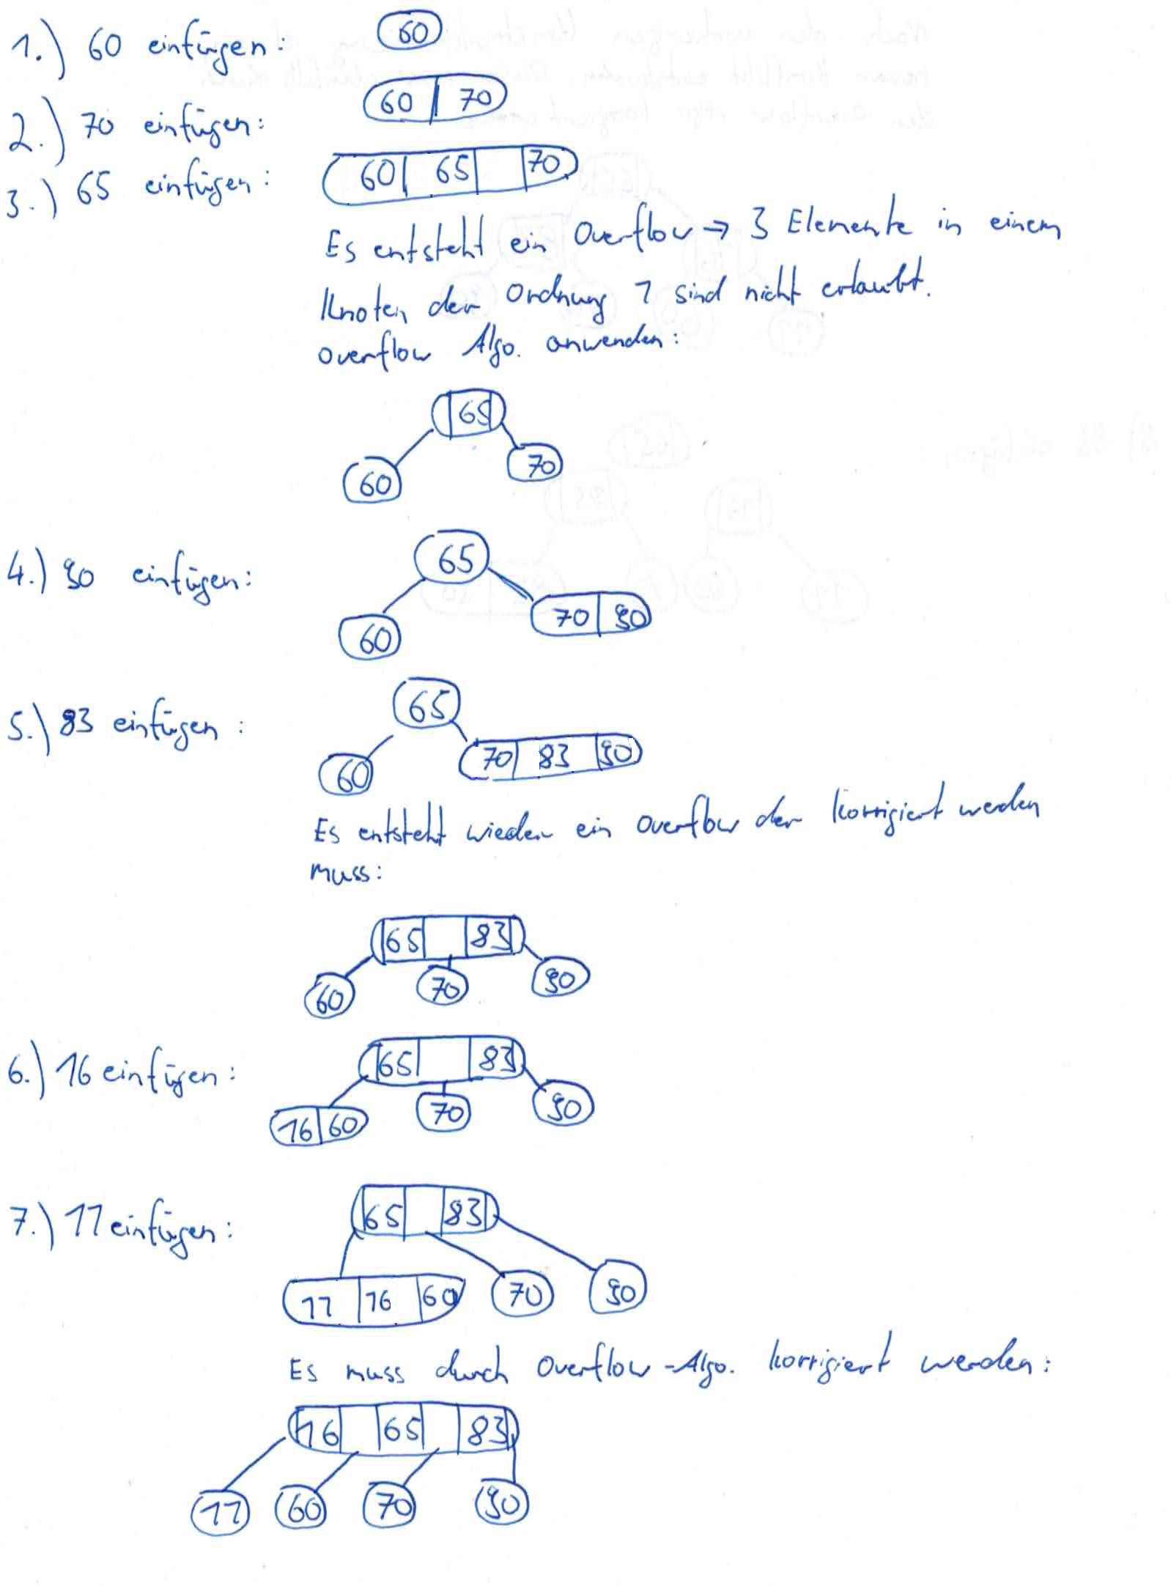

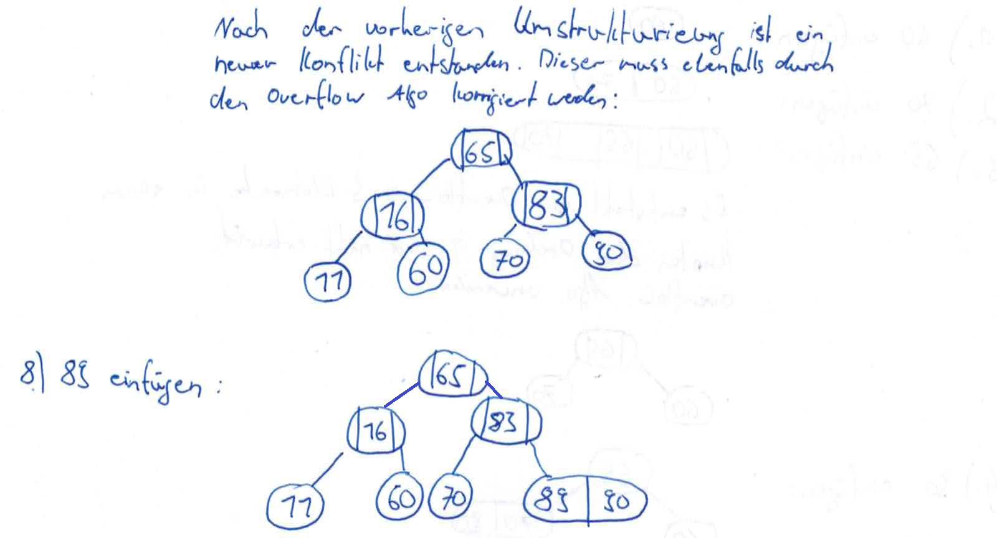

b) Da die Anzahl der Schlüssel pro Knoten immer zwischen 2 und 4 liegt, handelt es sich um einen Baum der Ordnung 2. Ordnung 1 und Ordnung 3 kommen wegen Kriterium 1) der Definition 8.2 nicht in Frage.

c) (bitte scrollen … )
